Лабораторная РАБОТА №7
Инструкционно-технологическая карта

Тема: «Использование основных объектов Excel»
Цель работы: изучить основные объекты MS Excel, научиться разрабатывать процедуры с использованием основных объектов.
Время выполнения: 2 часа
Содержание работы
- Теоретические сведения для выполнения работы
- Порядок выполнения работы
- Контрольные вопросы
- Литература

- Теоретические сведения для выполнения работы
Основные объекты VBA Excel
Каждый компонент в Microsoft Excel может быть представлен как объект VBA. Наиболее часто используемые объекты
Объект | Описание
Application | Корневой объект, в который вложены все остальные объекты
Workbook | Рабочая книга, в которой хранятся листы с данными
Worksheet | Рабочий лист - непосредственно документ для работы с данными
Range | Область ячеек
Chart | Диаграмма (графическое представление данных)
PivotTable | Сводная таблица (таблица для быстрого подведения итогов или объединения больших объемов данных)
Ориентация в объектной модели Microsoft Excel
Доступ к объектам Microsoft Excel из Excel-приложения
- полный путь:
Application.Workbooks("Учет.xls").Worksheets("Продажа").Range("A1").Select
- краткий путь:
Range("A1").Select
Можно использовать свойства объекта Application ActiveCell, ActiveChart, ActiveSheet, ActiveWorkbook…для доступа соответственно к активной ячейке/ диаграмме/ листу/ книге.
Использование объекта Workbook и коллекции Workbooks
- открытие существующей рабочей книги (метод Open объекта Workbook)
Sub OpenAnalysis()
Workbooks.Open "d:\My Documents\Analysis.xls"
End Sub
- создание новой рабочей книги (метод Add объекта Workbook)
Sub AddNewWorkbook ()
Application.Workbooks.Add
End Sub
- сохранение книги с текущим именем книги (метод Save объекта Workbook)
Sub SaveAll()
Dim wkBook As Workbook
For Each wkBook In Application.Workbooks
wkBook.Save
Next wkBook
End Sub
- сохранение книги с новым именем (метод SaveAs объекта Workbook)
Sub SaveAsConvert()
ActiveWorkbook.SaveAs "Convert.XLS",
End Sub
- метод Close объекта Workbook
Sub CacheClose()
ActiveWorkbook.Close SaveChanges:=True, _
FileName:= "C:\My Documents\CACHE.XLS"
End Sub
События Workbook
- событие Open
Private Sub Workbook_Open()
Windows(1).DisplayWorkbookTabs = False
End Sub
- событие Activate
Private Sub Workbook_Activate()
Application.CommandBars("Web").Visible = True
End Sub
- событие Deactivate
Private Sub Workbook_Deactivate()
Application.CommandBars("Web").Visible = False
End Sub
- событие BeforeClose
Private Sub Workbook_BeforeClose(Cancel As Boolean)
ActiveWorkbook.BuiltinDocumentProperties("Author") = "MyName"
End Sub

Использование Worksheet
- Для выделения рабочего листа используется метод Activate объекта Worksheet
Sub ActivateSalesInfo()
' если в книге есть лист с именем "Колледж", сделать его активным, в противном случае, добавить лист с этим именем
Dim sh as Worksheet
For Each sh In Worksheets
If sh.Name =" Колледж" Then
sh.Activate
Exit Sub
End If
Next
ActiveWorkbook.Worksheets.Add
ActiveSheet.Name = "Колледж"
End Sub
- Для возвращения диапазона, который содержит данные, используется свойство UsedRange
Sub Test()
‘Вывести адрес диапазона, который содержит любые данные и выделить его
Dim cur_range As Range
Set cur_range = ActiveSheet.UsedRange
MsgBox cur_range.Address
cur_range.Select
- Свойство Offset объекта Range имеет два параметра RowOffset и ColumnOffset – смещение по строкам и столбцам, и возвращает новый объект, отстоящий от прежнего на заданное расстояние. Метод Offset действует так же, как и метод Cells, однако адрес рабочей ячейки при его использовании будет всегда относительным относительно заданного объекта Range. Индексы строки и колонки при использовании метода Offset всегда будут на единицу меньше индексов, используемых методом Cells, указывающих на ту же ячейку
Sub ValidateRange()
‘ проверить, имеются ли в диапазоне A1:A10 значения, которые не являются числами
Dim intCheckCells As Integer
Worksheets("Лист1").Activate
Range("A1").Activate
For intCheckCells = 1 To 10
If Not IsNumeric(ActiveCell) Then
MsgBox "Здесь не число!"
Exit Sub
End If
ActiveCell.Offset(1, 0).Activate
Next
End Sub
- Свойство Cells объекта Range возвращает объект Range. Позволяет работать как со всеми ячейками листа, так и с единичными ячейками. Для работы с диапазонами ячеек с помощью метода Cells удобнее всего использовать индексы в качестве аргументов, а адреса ячеек изменять в процессе изменения данных индексов в вычисляемых циклах
Sub MultiplicationTable()
Dim intRow As Integer, intCol As Integer
For intRow = 1 To 17
For intCol = 2 To 4
Cells(intRow, intCol).Value = intRow * intCol
‘будет задействован диапазон ячеек B1 - D1
Next intCol
Next intRow
End Sub
В некоторых случаях удобно в качестве аргумента метода Range использовать значение, возвращаемое методом Cells
i =3: j = 2
ActiveWorkSheet.Range(Cells(i, j)).Value = 0
‘Адрес рабочей ячейки - B3.
Совместное использование метода Cells и метода Range, приводит как и в случае с объектами Range, к смещению адреса ячейки. Метод Range задает адрес крайней слева и сверху ячейки, относительно которой отсчитывается смещение для определения адреса рабочей ячейки.
ActiveWorkSheet.Range("B7").Cells(3,2).Value = 12
‘Адрес изменяемой ячейки - С9
События Worksheet
- событие Activate
Private Sub Worksheet_Activate()
Range("a1:a10").Sort Key1:=Range("a1"), Order1:=xlAscending
End Sub
- событие Calculate
Private Sub Worksheet_Calculate()
Columns("A:F").AutoFit
End Sub
- событие Deactivate
Private Sub Worksheet_Deactivate()
Dim intResponse As Integer
intResponse = MsgBox("Запускать проверку?", vbYesNo)
If intResponse = vbYes Then
Call ValidateRange
End If
End Sub
- События Change и SheetChange инициируются каждый раз, когда значение любой ячейки или нескольких ячеек изменяется в результате действий пользователя или обновления ссылки. Однако изменения в вычисляемых значениях не приводят к инициированию события. Соответствующие процедуры событий позволяют наметить ячейку, значение которой было изменено. В следующем примере проверяются измененные значения внутри диапазона, называемого Target, на предмет их попадания в определенные пределы. Такие значения выделяются с помощью шрифта с большим кеглем, полужирным начертанием и зеленым цветом.
Private Sub Worksheet_Change(ByVal Target As Range)
For Each ocell In Target
If ocell > 4 And ocell < 11 Then
With ocell.Font
.Bold = True
.Size = 16
.Color = RGB(0, 255, 0)
End With
End If
Next ocell
End Sub
- При каждом перемещении активной ячейки, а также при расширении или сжатии выделения Excel вызывает событие SelectionChange для Worksheet. Параллельно происходит событие для объектов Workbook и Application.
Private Sub Worksheet_SelectionChange(ByVal Target As Range)
If Target.Address = "$F$2" Then
MsgBox "Вы нашли нужную ячейку!"
End If
End Sub

Оформление рабочего листа
Внешнее оформление ячеек и данных в них производится с помощью свойств объектов: Range, Interior, Font, Border и свойства NumberFormat.
Sub MultiplicationTable()
Range("C1:C6").Select
Selection.NumberFormat = "0,0"
Range("a1:a6").Select
Selection.NumberFormat = "dd/mm/yy"
Range("B2:B5").Select
With Selection
.HorizontalAlignment = xlRight ' выравнивание по горизонтали
.VerticalAlignment = xlBottom ' выравнивание по вертикали
.WrapText = False ' запрет переноса по словам
.Orientation = 45 ' изменение ориентации текста на 45 градусов
End With
Range("d3:f3").Select
With Selection.Font
.Name = "Arial" ' имя шрифта
.Size = 14 ' размер шрифта
.Underline = xlUnderlineStyleDouble 'двойное подчеркивание текста в ячейке
.ColorIndex = xlAutomatic ' задаёт произвольный цвет. используется либо номер цвета либо данная константа
End With
Range("c10:f13").Select
With Selection.Borders(xlInsideHorizontal) ' оформление границ происходит через константы
.LineStyle = xlContinuous ' задается стиль линии
.Weight = xlThin ' определяется толщина линии
.ColorIndex = xlAutomatic ' цвет границы
End With
With Selection.Interior ' определяет заливку ячейки
.Color = RGB(25, 225, 105) ' задается цвет заливки
.Pattern = xlDown ' определяется узор заливки
End With
End Sub
Задание 1.
- Открыть MS Excel.
- Войти в редактор VBA.
- Проверить работу примеров и фрагментов примеров, приведенных выше.
Указание: обратить внимание, примеры проверять согласно их области действия: в модуле, в книге, на рабочем листе!
- Написать процедуру, выполняющую следующие действия:
- присвоить листу EXCEL свое имя;
- удалить все остальные листы;
- в ячейки рабочего листа вывести таблицу значений функции. Шаг изменения переменных принять равной 0,1 (Вариант согласно номера компьютера)
- защитить рабочий лист
- при выполнении процедуры использовать стандартные диалоговые окна при вводе параметров расчета.
Функции:

  - 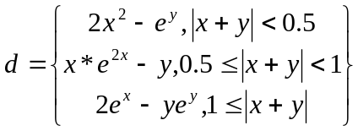 при 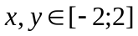
  - 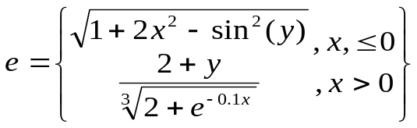 на интервале 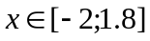,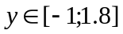.
  - 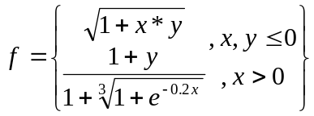 на интервале 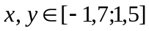.
  - 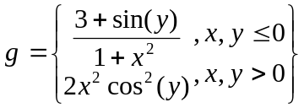 на интервале 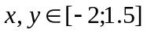.
  - 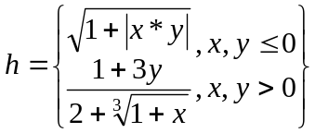 на интервале 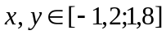.
  - 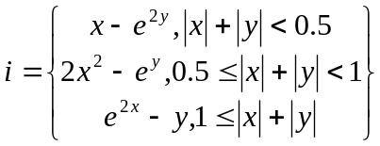 при 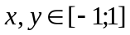
  - 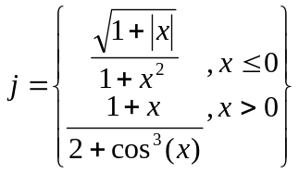 на интервале 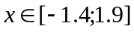.
  - 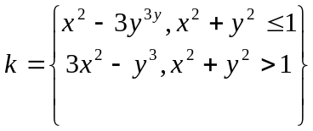 при
  - 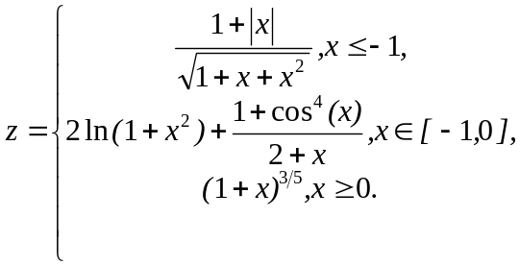
  - 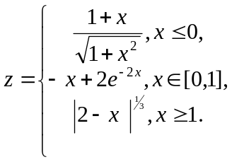
- Составить процедуры для решения задач согласно варианта.

  - На рабочем листе имеется диапазон ячеек, заполненный произвольными данными. Определить, сколько ячеек в диапазоне заполнено числами, текстом, сколько ячеек пустых. Пустые ячейки закрасить в красный цвет.
  - Написать процедуру, позволяющую на рабочем листе заполнить диапазон, состоящий из заданного числа столбцов и строк произвольными числами. Определить, в каких ячейках находится максимальное и минимальное число, и вывести адреса ячеек с помощью функции MsgBox.
  - Создать процедуру, которая при двойном щелчке по ячейке А1 заполняла бы любые ячейки столбца В списком дней недели.
  - Написать процедуру, которая выполняла бы следующее: пользователь вводит в ячейку свое имя, а компьютер выводит стандартное окно с приветствием ( «Добрый день ...»). после ввода имени должно быть произведено любое форматирование (изменить ориентацию текста, цвет, заливку, границы)
  - Написать процедуру, позволяющую на рабочем листе заполнить диапазон, состоящий из заданного числа столбцов и строк произвольными числами. Определить, сколько чисел в диапазоне больше среднего значения. Выделить цветом в диапазоне числа, меньшие среднего значения.
  - Написать процедуру, позволяющую на рабочем листе выделить диапазон, заполненный произвольными числами. Определить, сколько положительных и отрицательных чисел в диапазоне. Изменить размер и цвет шрифта, если встречается текст в данном диапазоне.
  - Написать процедуру, позволяющую на рабочем листе заполнить диапазон, состоящий из заданного числа столбцов и строк произвольными числами. Найти максимальное значение и посчитать сколько раз оно встречается Задать формат ячейки, в которых размещается это число (цвет, заливка, граница, шрифт).
  - На рабочем листе имеется диапазон ячеек, заполненные произвольными данными (числа, текст, пустые ячейки). Поместить все числа, размещенные в этом диапазоне на другой рабочий лист. На место перемещенных чисел поместить текст «Пусто».
  - Написать процедуру, позволяющую на рабочем листе заполнить диапазон, состоящий из заданного числа столбцов и строк произвольными числами. Поменять местами строку, содержащую элемент с наибольшим значением, со строкой, содержащей элемент с наименьшим значением.
  - На рабочем листе имеется два диапазона, заполненные числами. Определить среднее значение в первом диапазоне и сколько чисел во втором диапазоне меньше этого значения. Скопировать эти числа на другой рабочий лист, начиная с определенной ячейки (ввести адрес).
- Порядок выполнения работы:
- Изучить предлагаемый теоретический материал.
- Выполнить задание, приведенное в лабораторной работе.
- Знать ответы на контрольные вопросы.

- Контрольные вопросы:
- Перечислить основные объекты VBA?
- Дать определения понятиям метод, свойство и событие?
- Описать понятие коллекция (семейство)?
- Привести примеры полной и неявной ссылки на объект.
- Перечислите свойства объекта Workbook.
- Описать методы объекта Worksheet и семейства Worksheets, обеспечивающие выбор рабочего листа, добавление листа в книгу, удаление рабочего листа из книги.
- Описать события объекта Worksheet, которые отвечают за перемещение активной ячейки?
- Описать назначение объект Range?
- Перечислите свойства объекта Range при работе с ячейками.
- ЛИТЕРАТУРА
Уокенбах, Джон. Excel 2010: профессиональное программирование на VBA. – М.:И.Д.Вильямс, 2012. - стр. 190-210

